Министерство образования Нижегородской области
Государственное бюджетное профессиональное образовательное учреждение
«Нижегородский радиотехнический колледж»

МДК 02.02 Инструментальные средства разработки программных модулей

ОТЧЁТ
по лабораторной работе № 3
Тема «JavaScript. Циклы»

Выполнил: Проверил:
обучающийся группы 4ИСиП-23-1 Преподаватель
Ражев М. С. Ковыляева С.Г.

Нижний Новгород
2026г.
Задание 1. Последовательность чисел
С помощью цикла for выведите числа от 1 до 10. Затем измените программу так, чтобы числа
выводились от 10 до 1.

Листинг:

for (let i = 1; i <= 10; i++){
console.log(i);
}

console.log("")
console.log("меняем цикл чтобы числа выводились от 10 до 1")
console.log("")

for (let i = 10; i >= 1; i--){
console.log(i);
}

Результат:
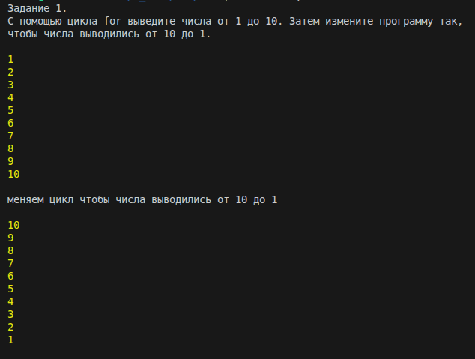

Задание 2. Чётные числа
С помощью for выведите все чётные числа от 2 до 20. Подберите подходящий шаг изменения счётчика.

Листинг:

for (let i = 2; i <= 20; i = i + 2){
console.log(i);
}

Результат:

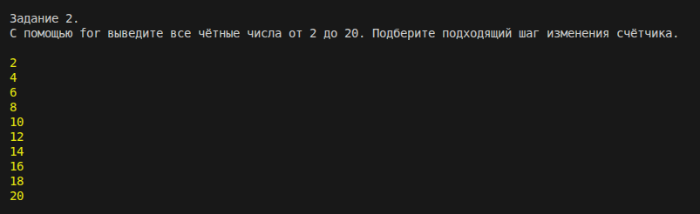
Задание 3. Сумма чисел
Рассчитайте сумму всех целых чисел от 1 до 100. Для накопления результата используйте переменную let sum = 0. Выведите итоговую сумму.

Листинг:

let num3_sum = 0
for (let i = 1; i <= 100; i++){
num3_sum = i + num3_sum
}
console.log(num3_sum)

Результат:
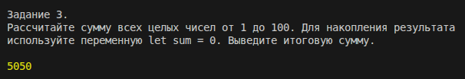
Задание 4. Сумма и количество
Рассмотрите числа от 1 до 20. С помощью цикла и if определите сумму чисел, которые больше 10, и количество таких чисел.

Листинг:

let num4_sum = 0
let num4_count = 0
for (let i = 1; i <= 20; i++){
if (i > 10){
num4_sum = i + num4_sum
num4_count = num4_count + 1
}
}

console.log(`Сумма: ${num4_sum}`)
console.log(`Кол-во чисел: ${num4_count}`)

Результат:
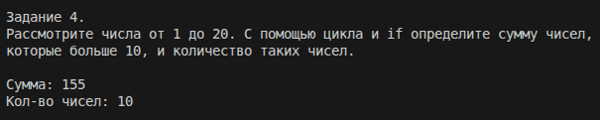
Задание 5. Таблица стоимости товара
Цена одного товара — 2500 руб. С помощью цикла выведите стоимость покупки от одной до десяти единиц товара. Формат: «1 шт. — 2500 руб.», «2 шт. — 5000 руб.» и т. д.

Листинг:

let num5_productPrice = 2500
let num5_sumPrice = 0
console.log(`Стоимость товаров в зависимости от количества:`)
for (let i = 1; i <= 10; i++){
num5_sumPrice = num5_sumPrice + num5_productPrice
console.log(`${i} шт. - ${num5_sumPrice} руб.`)
}

Результат:
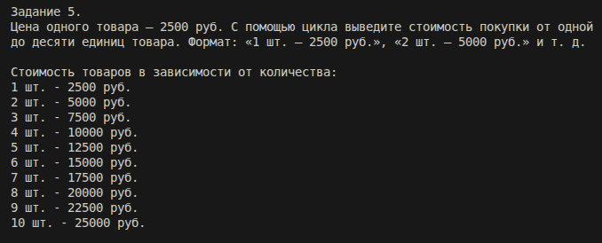
Задание 6. Цикл while
С помощью while выведите числа от 1 до 10. Затем измените программу для вывода от 10 до 1. Следите за изменением счётчика, чтобы не создать бесконечный цикл.

Листинг:

let num6_i1 = 1
while (num6_i1 <= 10) {
console.log(num6_i1)
num6_i1++
}

console.log("")
console.log("меняем цикл чтобы числа выводились от 10 до 1")
console.log("")

let num6_i2 = 10
while (num6_i2 >= 1) {
console.log(num6_i2)
num6_i2--
}

Результат:
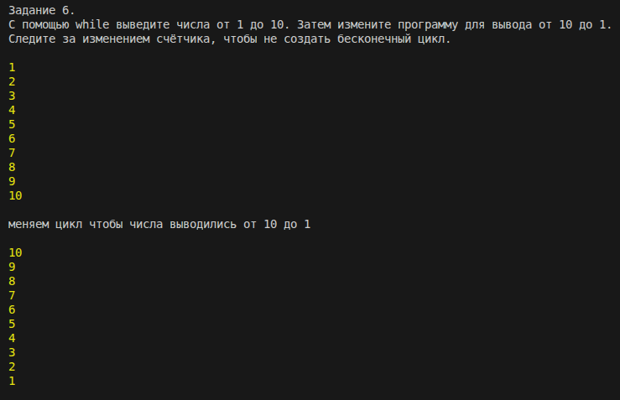
Задание 7. Цикл do...while
Создайте let number = 5. С помощью do...while выводите значение number, уменьшая его до 1. Затем задайте number = 0 и объясните, сколько раз выполнится цикл.

Листинг:

let num7_number = 0
do {
console.log(`number = ${num7_number}`)
num7_number--
} while (num7_number >= 1)

console.log("Цикл выполнится 1 раз тк условие number = 0 изначально не удовлетворяет требованиям,")
console.log("но цикл do...while сначала выполняет тело, а только потом проверяет условие")

Результат:
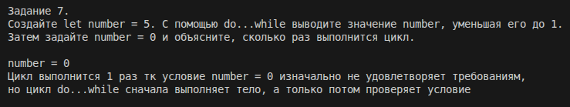
Задание 8. Использование break
Перебирайте числа от 1 до 20. Когда значение станет равным 8, завершите цикл с помощью break. Проверьте, какие числа были выведены.

Листинг:

for (let i = 1; i <= 20; i++) {
console.log(`i = ${i}`)
if (i == 8) {
break
}
}

Результат:
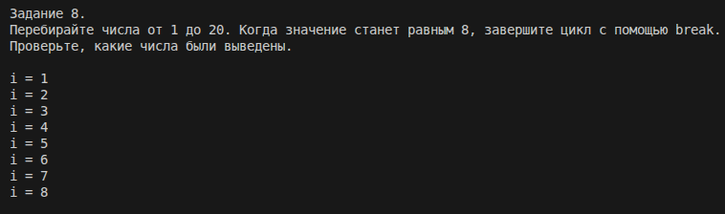
Задание 9. Использование continue
Выведите числа от 1 до 10, но пропустите 3, 6 и 9. Для пропуска используйте continue.

Листинг:

for(let i = 1; i <= 10; i++) {
if (i%3 == 0) {
continue
}
console.log(`i = ${i}`)
}

Результат:
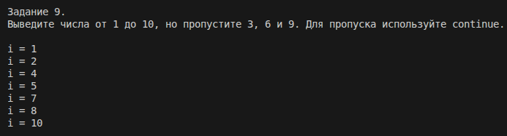
Задание 10. Самостоятельная задача «Продажи товара»
Интернет-магазин продаёт товар стоимостью 1200 руб. Рассчитайте стоимость заказа для количества от 1 до 10. Если стоимость достигает или превышает 6000 руб., предоставляется скидка 10%. Для каждого количества выведите количество, стоимость без скидки, размер скидки и итоговую стоимость. Используйте for, if...else, переменные, арифметические операторы и шаблонные строки.

Листинг:

const num10_productPrice = 1200
let num10_discont = 0
let num10_sumNotDiscont = 0
let num10_totalPrice = 0
for (let i = 1; i <= 10; i++) {
num10_sumNotDiscont = num10_productPrice * i
if (num10_sumNotDiscont >= 6000) {
num10_discont = 0.1
num10_totalPrice = num10_sumNotDiscont - (num10_sumNotDiscont * num10_discont)
} else {
num10_totalPrice = num10_sumNotDiscont
}
console.log(`Кол-во: ${i} Стоимость без скидки: ${num10_sumNotDiscont} Скидка: $ {num10_discont * 100}% Итоговая стоимость: ${num10_totalPrice}`)
}

Результат:
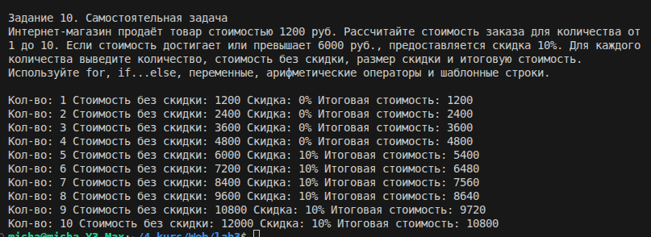

Контрольные вопросы
1. Что называется циклом?
Цикл — это повторение блока кода n-ое количество раз.

2. Для чего используется цикл for?
Для циклов когда заранее известно число повторений.

3. Из каких частей состоит for?
Инициализация; условие; шаг.

4. Что называется счётчиком цикла?
Счётчик цикла — переменная, которая считает количество повторений.

5. Как увеличить счётчик на единицу?
Увеличить на единицу — i++ или i += 1.

6. Как изменить счётчик с шагом 2?
i += 2

7. Для чего используется накопитель?
Накопитель — переменная, в которую постепенно суммируют результат.

8. Чем while отличается от for?
While повторяется, пока условие истинно, число повторений заранее не обязательно, а for удобнее, когда оно известно.

9. В чём особенность do...while?
do...while — сначала выполняет тело, потом проверяет условие; тело выполнится хотя бы один раз.

10. Что такое бесконечный цикл?
Бесконечный цикл — цикл, условие которого всегда истинно, поэтому он не заканчивается.

11. Для чего используется break?
break — полностью прерывает цикл.

12. Для чего используется continue?
continue — пропускает текущую итерацию и переходит к следующей.

13. Чем break отличается от continue?
break выходит из цикла, continue только пропускает одну итерацию.

14. Можно ли использовать if внутри цикла?
Да — if внутри цикла использовать можно.

15. Что такое вложенный цикл?
Вложенный цикл — цикл внутри другого цикла.

